Внеклассное мероприятие: «Курить? Или НЕ курить?»
Цель: сформировать отрицательное отношение к курению; помочь осознать масштабы вреда курения для здоровья человека.
I Актуализация проблемы.
Наше мероприятие пройдет под лозунгом: КУРИТЬ или НЕ КУРИТЬ? А начать я хочу со слов знаменитого биолога Ивана Петровича Павлова:
Мы сокращаем свою жизнь своей невоздержанностью, своей беспорядочностью, своим безобразным обращением с собственным организмом.
О том, что табак вреден для здоровья, знали давно. Видели, что курильщиков мучает надсадный кашель, знали, что в накуренном помещении трудно дышать, что табак мешает умственной работе.
Борьба с пагубным действием сигаретных молекул на организм человека отвлекает силы множества людей разных профессий.
Врачи также выяснили, что рост числа курящих параллельно увеличивает количество опасных болезней. Начиная с 60-х годов XX века, стали публиковать в газетах и журналах результаты научных исследований.
Мировая статистика свидетельствует о том, что среди взрослого населения курят половина мужчин и четверть женщин. Приобщение к курению начинается в школе; мальчики выкуривают первую сигарету в 9 – 10 лет, девочки – в 13 – 14 лет.
Со статистикой, полученной анкетированием студентов 1 курса нашего ВлПК, а также о заболеваниях, вызываемых курением нам расскажет Голубятникова Татьяна.
II Доклад учащегося
III Практическая часть
Подведем небольшие итоги. Тем, кто курит, полезно знать состав табачного дыма и вызываемые его компонентами заболевания(схема).

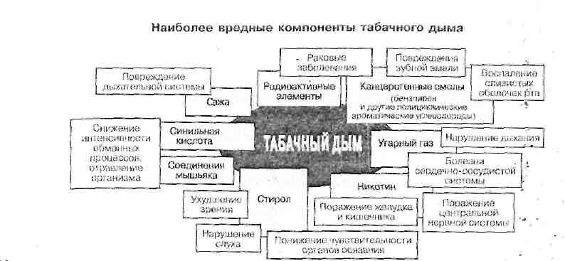
Всем известно, что состав сигарет, как и любого другого изделия, указывается на упаковке, но многие или не доверяют надписям или игнорируют их. Сейчас мы с Колей определим основные компоненты сигарет опытным путем. Для этого нам понадобятся сигареты, химическая посуда и реактивы. Исследовать мы будем табачный дым и фильтр сигареты.
Опыт 1. Получение растворов веществ, содержащихся в дыме и фильтре сигарет
• Получение сигаретного дыма и его растворение. Опыт проводят под тягой или в хорошо проветриваемом помещении! «Закуривают» сигарету. Для этого укрепляют ее в лапке штатива и надевают на нее резиновую грушу со стороны фильтра (см. рисунок). Груша будет имитировать легкие человека. Сжимают грушу, поджигают сигарету и создают грушей тягу — осторожно ее разжимают. При этом табачный дым заполняет грушу. Берут небольшой стакан с 20-25 мл дистиллированной воды и выпускают из груши дым в воду. Если груша не будет доставать до дна стакана, можно надеть па грушу стеклянную трубочку Некоторые компоненты дыма растворятся в воде. Забор сигаретного дыма повторяют несколько раз. Сигаретный дым можно также выпускать в колбу с водой после чего ее закрывают пробкой и встряхивают для растворения веществ.
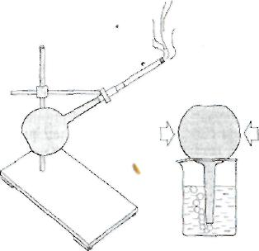
• Извлечение веществ из сигаретного фильтра. Отрывают фильтр от сигареты после «курения», разворачивают его и помещают в небольшую колбу с 10-20 мл дистиллированной воды. Колбу закрывают пробкой и встряхивают, несколько раз.
Полученные растворы оставляют для .последующих опытов.
• Определение реакции среды полученных растворов. Далее исследуют реакцию среды полученных растворов, для чего вносят в них универсальную индикаторную бумагу.- Она должна показать кислую реакцию среды. Кислоты образуются при взаимодействии воды с С0₂, S0₂ и N02, выделяющимися при тлении табака. Учащимся предлагают составить уравнения реакций взаимодействия указанных кислотных оксидов с водой.
Опыт 2. Обнаружение фенолов и восстановителей в табачном дыме и фильтре сигарет
• Реакция с FеС1₃. В две пробирки наливают по 1 мл растворов, приготовленных в опыте 1, и добавляют 2-3 капли 5%-ного раствора FеС1₃. Жидкость окрашивается в коричнево-зеленый цвет из-за образования смеси комплексных соединений фенолов разного строения, например:
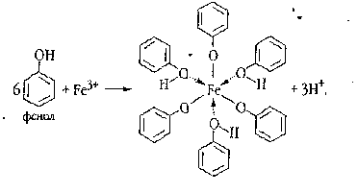
Каждый фенол дает с FеС1₃ свою окраску, например фенол - фиолетовую, пирокатехин — зеленую, а гидрохинон — зеленую, переходящую в желтую:
• Реакция сКМп0₄. В табачном дыме содержатся восстановители, обладающие высокой токсичностью и раздражающим действием, например бензальдегид, формальдегид, акролеин. Их обнаруживают следующим образом. В две пробирки наливают по 1 мл раствора табачного дыма и раствора, полученного при вымачивании сигаретного фильтра. Добавляют в пробирки несколько капель 5%-ного раствора КМnО4. Наблюдают обесцвечивание раствора и выпадение бурого осадка Мп0₂ из-за восстановления КМп0₄ веществами, содержащимися в табачном дыме:
МnО₄ + 2H₂О + Зё — - Мn02 + 40Н⁻
Делают вывод о содержании вредных веществ, оставшихся на фильтре после курения, в табачном дыме, прошедшем через фильтр, по интенсивности окраски комплексов железа(III) и по массе осадка МnO₂. Отмечают роль сигаретного фильтра в улавливании вредных веществ.
Опыт 3. Обнаружение непредельных соединений
В две пробирки наливают по I мл растворов веществ, содержащихся в дыме и фильтре сигарет, и добавляют по 1-2 капли бромной или йодной воды (несколько капель аптечной настойки иода растворяют в 10 мл воды). Наблюдают обесцвечивание растворов:
На1 Наl
Опыт 4. Обнаружение алкалоидов в табаке
Основной алкалоид табака — никотин
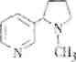
В нем он присутствует в виде солей с органическими кислотами. Содержание никотина в листьях табака составляет 1-9%.
Присутствуют в нем и другие алкалоиды, например норникотин и анабазин:
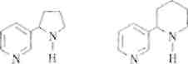
Алкалоиды часто обнаруживают с помощью реактива Драгендорфа. С алкалоидами он дает оранжевый осадок. Существует несколько способов приготовления этого реактива, например такой.
В пробирку наливают 1 мл 0,5 н. раствора Вi(NO₃)з и по каплям добавляют 0,5 н. раствор К1 до растворения образующегося осадка ВiI₃ и появления оранжевого раствора К[ВiI₄]. Для получения раствора Вi(NO₃)з растворяют 4 г кристаллогидрата Вi(NO₃)з *5Н₂0 в 10 мл 2 М раствора HNО₃, а затем разбавляют дистиллированной водой до 50 мл.
Вынимают табак из сигареты и заливают его 10-20 мл 96%-ного раствора этанола. Осторожно нагревают смесь до кипения. После охлаждения 1 мл смеси переносят в пробирку и проводят пробу на наличие алкалоидов. Наблюдают появление обильного красно-оранжевого осадка.
Опыт 5.Обнаружение алкалоидов в табачном дыме
В пробирку наливают 1 мл раствора табачного дыма и добавляют несколько капель раствора К[ВП.|]. Выпадает ярко-оранжевый осадок. Сравнивают массы осадков, выпавших из раствора табачного дыма и раствора, полученного при вымачивании сигаретных фильтров. Составляют таблицу условного содержания алкалоидов в сигаретном дыме, фильтре и табаке.
Предлагают учащимся провести опыты с дымом сигарет, у которых удален фильтр, или с готовыми сигаретами без фильтра Делают вывод о содержании вредных веществ в табачном дыме сигарет с фильтром и без него.
Обязательно обратить внимание учащихся на то, что для удаления маслянистого налета, образовавшегося на стенках стакана после растворения в нем сигаретного дыма, приходится применять моющее
средство. Использованная груша даже после многочисленных промывок водой источает сигаретный «аромат». И предложить учащимся представить, что же откладывается в легких человека после курения
сигарет.
IIII Заключение.
Мы с вами убедились, что курение не безопасное занятие. Человек, выкуривший 22 тыс. сигарет , приравнивается к работнику уранового рудника. Это уже инвалид, хочется задать вопрос: стоит ли минутное удовольствие всех этих последствий?
Проблема борьбы с курением носит международный характер. Даже в США, при засилье табачной рекламы, десятки миллионов американцев бросили курить. Тоже происходит и в Англии, Швеции и Финляндии. Во многих странах приняты законы, запрещающие подросткам курить. В нашей стране нельзя курить во Дворцах спорта, бассейна , спортзалах, учебных и медицинских заведениях, санаториях и курортах, на транспорте. Просто запретить людям курить, наверное, еще невозможно, а вот убедить бросить курить можно.
Выходя из кабинета, задумайтесь над тем, что вы увидели и услышали сегодня, и сделайте для себя вывод: «КУРИТЬ или НЕ КУРИТЬ?»

